ноябрь 2022 ГОДА
В ноябре 2022 года мониторинг атмосферного воздуха осуществлялся Учреждением на базе четырех стационарных постов контроля загрязнения атмосферного воздуха (ПКЗ).

Состояние атмосферного воздуха на территории муниципального образования город Краснодар по данным ПКЗ-1, ПКЗ-2, ПКЗ-3, ПКЗ-4
Концентрации загрязняющих веществ по данным ПКЗ-1, ПКЗ-2, ПКЗ-3, ПКЗ-4 за ноябрь 2022 года представлены в таблицах № 1, 2, 3, 4.

Таблица № 1. Средние концентрации загрязняющих веществ согласно данным ПКЗ-1
Вещество | Углерода оксид (CO) | Азота оксид (NO) | Азота диоксид (NO₂) | Аммиак (NH₃ ) | Сера диоксид (SO₂) | Сероводород (H₂S) | Взв. частицы, мг/м³ | Взв. частицы,РМ1 мг//м³ | Взв. частицы, РМ2,5мг м³ | Взв. частицы, РМ10мг/м³ | Сумма углеводородов (СНх) | Сумма углеводородов за вычетом метана (НСН) | Метан (СН₄)
Средняя концентрация, мг/м³ | 0,8 | 0,055 | 0,040 | 0,000 | 0,0005 | 0,0007 | 0,0084 | 0,00101 | 0,00210 | 0,0049 | 1,6 | 0,5 | 1,2
ПДКс.с., мг/м³ | 3 | - | 0,1 | 0,1 | 0,05 | - | 0,15 | - | 0,035 | 0,06 | - | - | -

Таблица № 2. Средние концентрации загрязняющих веществ согласно данным ПКЗ-2
Вещество | Углерода оксид (CO) | Азота оксид (NO) | Азота диоксид (NO₂) | Аммиак (NH₃ ) | Сера диоксид (SO₂) | Сероводород (H₂S) | Взв. частицы, мг/м³ | Взв. частицы,РМ1 мг//м³ | Взв. частицы, РМ2,5мг м³ | Взв. частицы, РМ10мг/м³
Средняя концентрация, мг/м³ | 0,2 | 0,036 | 0,026 | 0,001 | 0,0000 | 0,0014 | 0,0187 | 0,00373 | 0,00651 | 0,0113
ПДКс.с., мг/м³ | 3 | - | 0,1 | 0,1 | 0,05 | - | 0,15 | - | 0,035 | 0,06

Таблица № 3. Средние концентрации загрязняющих веществ согласно данным ПКЗ-3

Вещество | Углерода оксид (CO) | Азота оксид (NO) | Азота диоксид (NO₂) | Аммиак (NH₃ ) | Сера диоксид (SO₂) | Сероводород (H₂S) | Взв. частицы, мг/м³ | Взв. частицы,РМ1 мг//м³ | Взв. частицы, РМ2,5мг м³ | Взв. частицы, РМ10мг/м³
Средняя концентрация, мг/м³ | 1,0 | 0,048 | 0,031 | 0,000 | 0 | 0,0010 | 0,0456 | 0,00548 | 0,01015 | 0,0224
ПДКс.с., мг/м³ | 3 | - | 0,1 | 0,1 | 0,05 | - | 0,15 | - | 0,035 | 0,06

Таблица № 4. Средние концентрации загрязняющих веществ согласно данным ПКЗ-4
Вещество | Углерода оксид (CO) | Азота оксид (NO) | Азота диоксид (NO₂) | Аммиак (NH₃ ) | Серы диоксид SO₂ | Сероводород H₂S | Взв. частицы, мг/м³ | Взв. частицы,РМ1 мг//м³ | Взв. частицы, РМ2,5мг м³ | Взв. частицы, РМ10мг/м³
Средняя концентрация, мг/м³ | 0,3 | 0,027 | 0,039 | 0,000 | 0,0035 | 0,0000 | 0,0236 | 0,00292 | 0,00519 | 0,0127
ПДКс.с., мг/м³ | 3 | - | 0,1 | 0,1 | 0,05 | - | 0,15 | - | 0,035 | 0,06

Информация о зафиксированных среднесуточных концентрациях загрязняющих веществ в атмосферном воздухе по данным ПКЗ-1, ПКЗ-2, ПКЗ-3, ПКЗ-4 за ноябрь 2022 г. представлена на рисунке 1, 2, 3, 4.

Рисунок 1 График среднесуточных значений концентраций загрязняющих веществ в атмосферном воздухе к ПДК_{с.с}. в период с 01.11.2022 г. по 30.11.2022 г. ПКЗ-1

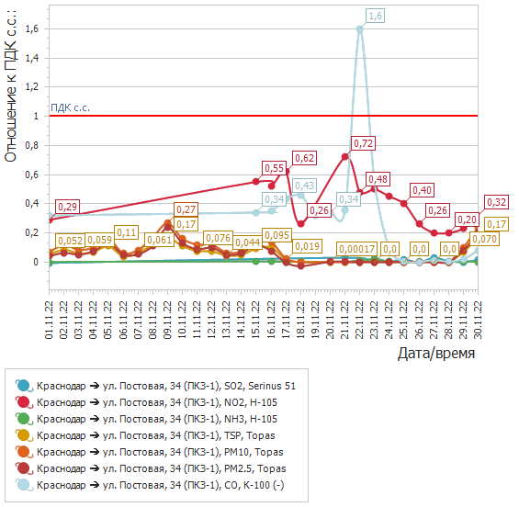

Рисунок 2 График среднесуточных значений концентраций загрязняющих веществ в атмосферном воздухе к ПДК_{с.с.} в период с 01.11.2022 г. по 30.11.2022 г. ПКЗ-2

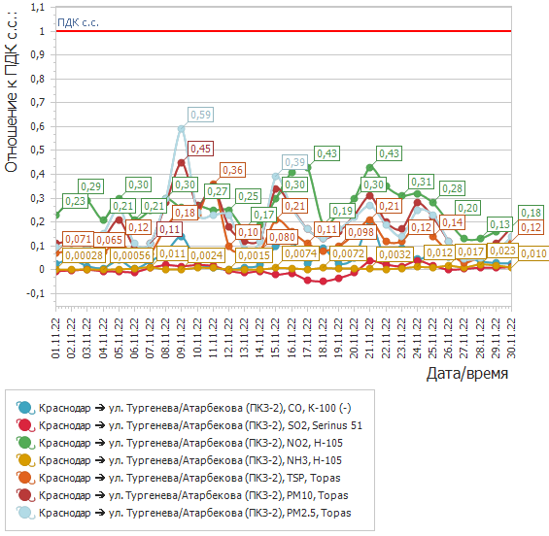

Рисунок 3 График среднесуточных значений концентраций загрязняющих веществ в атмосферном воздухе к ПДК_{с.с.} в период с 01.11.2022 г. по 30.11.2022 г. ПКЗ-3

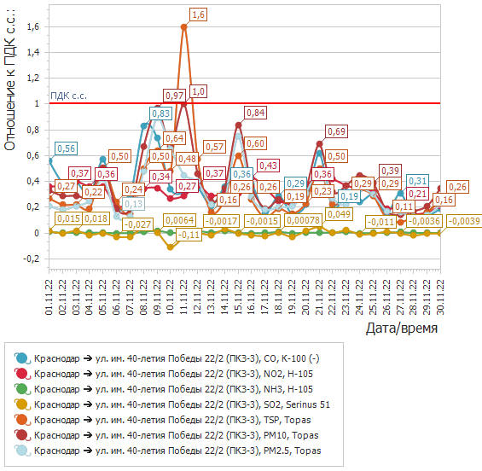

Рисунок 4 График среднесуточных значений концентраций загрязняющих веществ в атмосферном воздухе к ПДК_{с.с.} в период с 01.11.2022 г. по 30.11.2022 г. ПКЗ-4
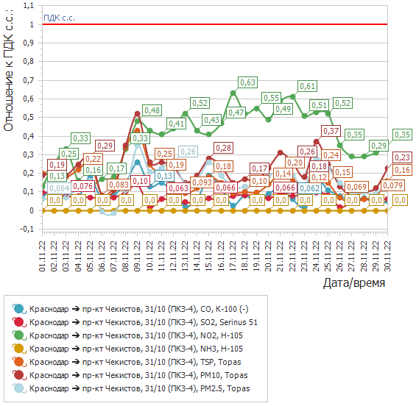

Средний уровень показателя гамма-фона за рассматриваемый период составил: ПКЗ-1 – 9,8 мкР/час, ПКЗ-2 – 12,2 мкР/час, ПКЗ-3 – 9,6 мкР/час, ПКЗ-4 – 12,0 мкР/час.

Директор учреждения Е.А.Вечерка

В.В.Прозорова
Н.Г.Зенченко

2557094

